¡Celebramos a los dueños de los comandos! Todo lo que necesitas para sumergirte al mundo gamer

- La categoría mostró un crecimiento anual del 527% y Mercado Libre cuenta con más de 92 mil accesorios y más de 26 mil consolas para celebrar el Día del Gamer.

A través de los años, la tecnología hizo de las suyas y nos presentó nuevas consolas que han pasado por mucho hasta llegar a lo que conocemos el día de hoy: gráficos hiperrealistas, de colores vivos y con muchas posibilidades para, incluso, jugar en tiempo real con personas de todo el mundo. Tanto impacto han tenido los videojuegos que el próximo 29 de agosto celebraremos el día del gamer.

El mundo gamer se vive de múltiples formas, desde aquel que desea profesionalizarse y competir en las grandes ligas del eSport, aquel que comparte en streams su pasión y destreza con sus seguidores o quien simplemente quiere pasar una tarde relajada jugando su título favorito sin preocupaciones y cómodamente.

Mercado Libre, la plataforma de e-commerce más grande de Latinoamérica, tiene disponible más de 92 mil accesorios de las categorías favoritas de los gamers: sillas, monitores, audífonos, mouses y teclados, así como más de 26 mil consolas. De hecho, la categoría general mostró un crecimiento del 527% del año pasado.

Si eres de los que quiere adentrarse al mundo gamer y no sabes cómo, te compartimos algunos accesorios que sí o sí todo gamer necesita para entrarle realmente al mundo de los videojuegos.

- Cámaras para streaming
Hoy ya no se juega solo o exclusivamente con quien está en la misma habitación, existe la oportunidad de conectarse para que miles de personas alrededor del mundo te vean. Una cámara para streaming con buena resolución y con anillo de luz será el componente perfecto para esto.

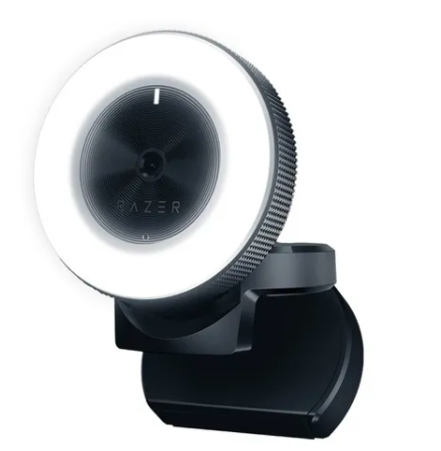
- Monitores gamer
Para adentrarte al mundo de los videojuegos hay algunas cosas que se deben tener en cuenta, como el hecho de que no todos los monitores son iguales, y menos cuando hablamos de un monitor gamer. La tecnología de la pantalla, resolución y tasa de refresco son sólo algunos puntos a tener en cuenta; el monitor gamer de Samsung cuenta con una pantalla ultra wide de 48.9 pulgadas y una curvatura profunda e inmersiva para ampliar el campo de visión que te permite vivir mejor la experiencia de jugador. ¡Aprovecha, tiene el 7% de descuento!

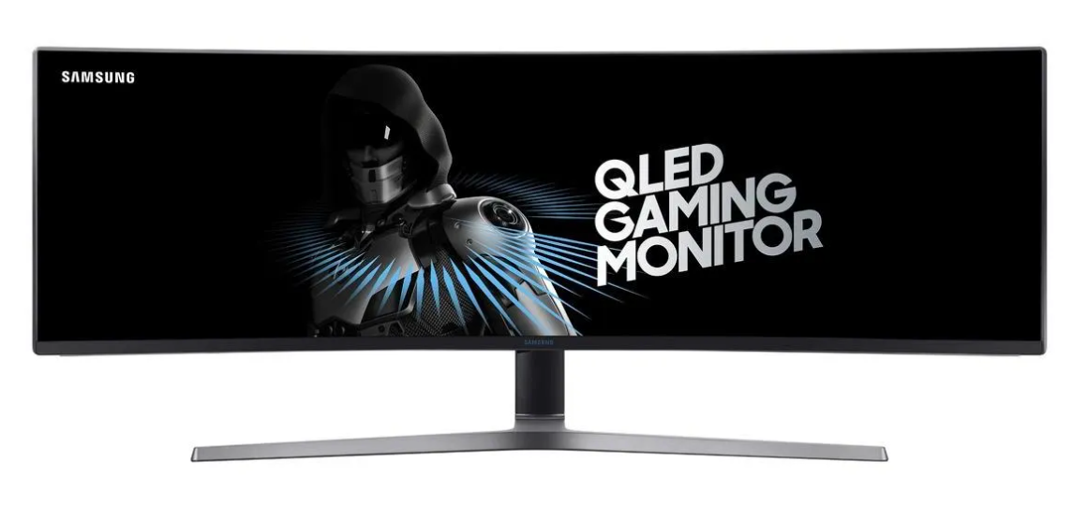
- Sillas
Los gamers saben que todo rey necesita su trono, sobre todo uno cómodo, porque no es broma, el cuerpo puede resentir estar sentado durante mucho tiempo, es por eso que la tecnología alcanzó las sillas gamer. Cuidar las zonas lumbar, dorsal y cervical es importante, por lo que el asiento y el respaldo de la silla Xzeal XZ25 se adaptan a tus diferentes posiciones a lo largo del juego. El envío es gratis y tienes garantía de compra protegida.
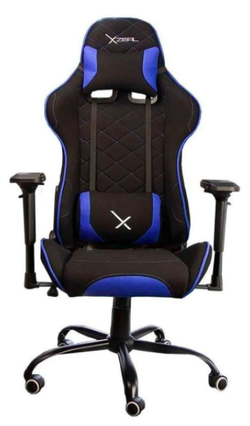

- Mouses y teclados
Los hay de diferentes tamaños y formas, con luces o más sobrios. Los mouses gamer son muy diferentes y su función también es específica, por eso este mouse de juego Logitech G Series Hero 16K es una gran opción: cuenta con 11 botones programables para mayor control, precisión a nivel competitivo y peso ajustable; mientras que el teclado gamer Corsair Strafe te permitirá jugar sin problemas al apretar distintas teclas al mismo tiempo gracias a su tecnología antighosting, y su retroiluminación le da un toque único y permite tener visibilidad en espacios poco iluminados. Lo mejor: ambos tienen envío full, lo que significa que te llega en menos de 24 horas hasta tu casa en perfecto estado, sin importar dónde estés.
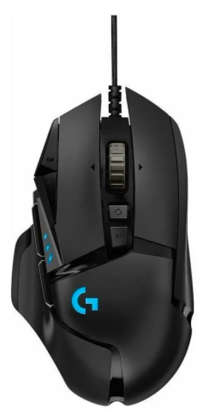

- Audífonos
Unos buenos audífonos que te permitan tener un sonido claro y que cuenten con un micrófono para comunicarte con tus compañeros de juego son un must para los gamers, sin olvidar que la ergonomía y peso liviano son otro aspecto importante. Los audífonos Hyperx Cloud Stinger Core Gaming tienen orejeras cerradas y altavoces direccionales para mantenerte inmerso en tu juego, y cuenta con un micrófono ajustable con cancelación de ruido. Pídelo y el envío es gratis en todo el país, además de contar con la garantía de compra protegida.

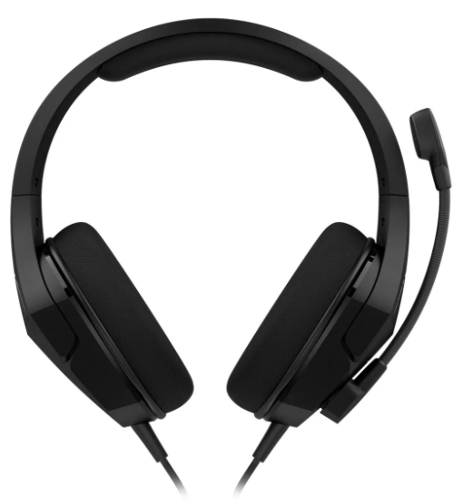

En Mercado Libre podrás encontrar miles de accesorios, videojuegos, consolas y aditamentos para ser el gamer que siempre has querido ser. Tus compras a partir de 299 tienen envío gratuito, y muchos de ellos llegan en 24 horas a toda la república mexicana y el beneficio de compra protegida.

Sobre Mercado Libre
Fundada en 1999, Mercado Libre es la compañía de tecnología líder en comercio electrónico de América Latina. A través de sus plataformas Mercado Libre, Mercado Pago y Mercado Envios, ofrece soluciones para que individuos y empresas puedan comprar, vender, anunciar, enviar y pagar por bienes y servicios por internet.

Mercado Libre brinda servicio a millones de usuarios y crea un mercado online para la negociación de una amplia variedad de bienes y servicios de una forma fácil, segura y eficiente. El sitio está entre los 50 sitios con mayores visitas del mundo en términos de páginas vistas y es la plataforma de consumo masivo con mayor cantidad de visitantes únicos en los países más importantes en donde opera, según se desprende de métricas provistas por comScore Networks. La Compañía cotiza sus acciones en el Nasdaq (NASDAQ: MELI) desde su oferta pública inicial en el año 2007 y es una de los mejores lugares para trabajar en el mundo según ranking GPTW.

